Oxalis acetosella, Wald-Sauerklee
[Oxalidaceae, Sauerkleegewächse]

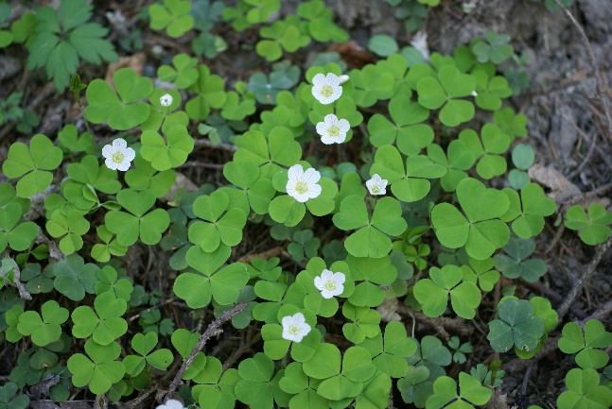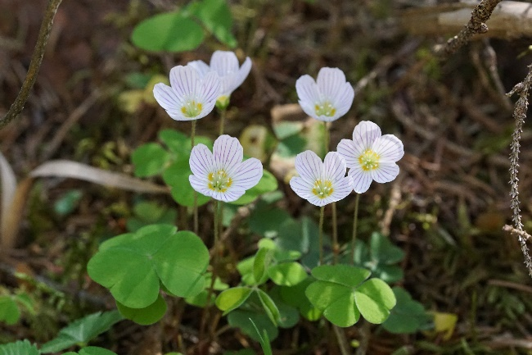

Merkmale: Dieser ausdauernde Geophyt erreicht eine Höhe von 5-12 cm und besitzt ein kriechendes Rhizom.
Die grundständigen Laubblätter sind 3-zählig und haben verkehrt-herzförmige Teilblätter, deren Oberseite fein behaart ist. Der Blattrand ist anliegend bewimpert. Die Blattform erinnert an Kleeblätter.
Die grundständigen Blüten bestehen aus 5 weißen Kronblättern, die von purpurnen Adern durchzogen sind und einen gelben Basalfleck haben.
Ökologie: Oxalis acetosella kommt in mäßig bodensauren Wäldern und Krummholzgesellschaften vor.
Blütezeit: April bis Mai
Höhenstufe: collin bis subalpin
Rote Liste Nordtirol¹: LC
Rote Liste Osttirol¹: LC
Rote Liste Österreich²: LC
L | T | K | F | R | N | S
2 | 5 | i | 5 | 4 | 6 | 0

Zeigerwerte:

